## 一 使用前必须确认安装好了tomcat，若没有，请参考tomcat文件夹的安装手册

### 二：直接将api.war包放进tomcat的webapps目录，然后startup启动tomcat即可。

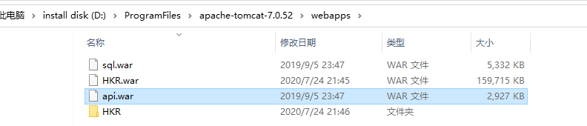

启动tomcat服务器

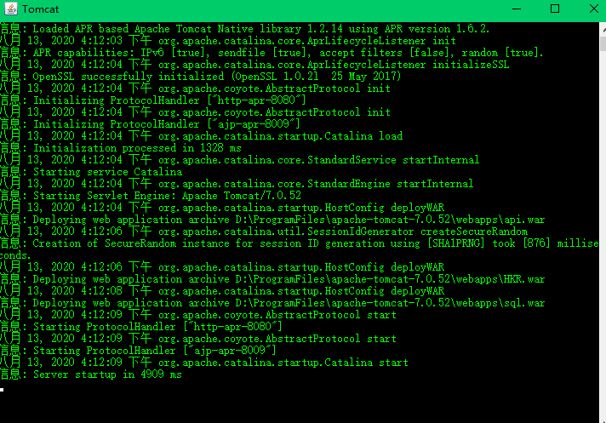

三：使用jmeter来访问这个api接口即可